INVITATION GRATUITE – Inscription obligatoire
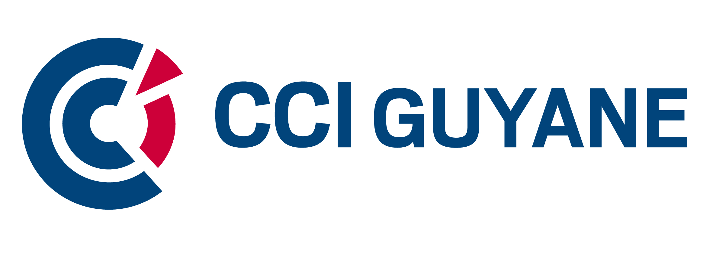

Mercredi 31 janvier 2018 à Cayenne - Guyane

Colloque Amiante du SYRTA
En partenariat avec la CCI Guyane, la DIECCTE Guyane, l’ARS Guyane
et la CGSS service Prévention Guyane
« Les responsabilités des Maîtres d’Ouvrage en matière
de travaux ou interventions sur des matériaux amiantés »
Mercredi 31 janvier 2018  De 8h à 13h | CCI de Guyane  Place de l'Esplanade 97300 Cayenne

Le SYRTA, SYndicat du Retrait et du Traitement de l’Amiante et des autres polluants, vous convie au Colloque destiné aux Maîtres d’Ouvrage qui ont à prendre en compte les évolutions de la réglementation en matière de risque amiante, dont voici le programme :
8h00-8h30 Accueil – Petit déjeuner
09h00 : Mots d’Ouverture
09h15 : Le risque Amiante : Etat des lieux, Eléments de prévention, Recommandation et Bonne Pratique par la CGSS Guyane
Code santé Publique - Dispositifs règlementant la prévention des risques liés à l'amiante dans les immeubles bâtis et les modifications introduites depuis 2011 – par l’ARS Guyane
Code du travail - responsabilités des maîtres d’ouvrage en matière de travaux – par la DIECCTE Guyane
Questions-Réponses sur l’état des lieux et la réglementation.
10h30 : Les questionnements des maîtres d’ouvrage face à l’évolution de la règlementation « Amiante » aspect Travaux
- Le Repérage Avant Travaux (RAT) par SOCOTEC
- Impacts opérationnels des évolutions de la Règlementation; Certification et choix des entreprises par un Administrateur du SYRTA
- Quelles opérations pour quels bâtiments, matériels et équipements ? Sous-section 3 (retrait et encapsulage de l’amiante), Sous-section 4 (interventions sur matériaux amiantés, maintenance, opérations ponctuelles) ; Focus sur le Chantier-test, par le SYRTA
- La filière de traitement en Guyane par ENDEL
- Le SYRTA : outils et appui, Recherche et Développement, Axes de travail du SYRTA par Isabelle VIO, Directrice des Opérations du SYRTA
Questions-Réponses sur les impacts opérationnels
11h20 : Témoignages : Interventions réalisées en Région par MBE - SYRTA Antilles-Guyane
12h15 : Débat avec la salle, puis clôture et cocktail
Une manifestation organisée sous l’égide
du Magazine « Exigence amiante »du SYRTA
Exigence amiante a pour objectifs :
- de faire connaître les règles et usages visant à éliminer les risques de l’amiante et des autres polluants, les aspects spécifiques de la réglementation, les préconisations de sécurité et d’application des textes,
- de présenter les professionnels engagés par la Déontologie du SYRTA et leurs expériences,
- de permettre le dialogue entre les différents acteurs du retrait et de l’encapsulage de l’amiante,
- et de fournir un support aux prises de position du SYRTA en rapport avec l’actualité de l’amiante et des autres polluants.
Position : Magazine d’information sur les techniques, les méthodologies et les entreprises exigeantes visant à éliminer les risques de l’amiante et des autres polluants de l’air, dans l’optique prioritaire de la santé des personnes.
Diffusion : 10.000 exemplaires.
Lectorat : Entreprises de la filière du retrait/encapsulage de l’amiante et des autres polluants, maîtres d’ouvrage publics, institutionnels et administrations.
SOMMAIRE DES DERNIERS NUMEROS (2013-2017) – Téléchargeables sur www.syrta.net/Publications
Numéro 6 DOSSIER « Colloque 2013 : « Les responsabilités des Maîtres d’Ouvrage en matière de travaux ou d’interventions sur des matériaux amiantés »
1er trim. 2013
- Synopsis du suivi de l’amiante  - Cas de la vente  - Vie du bâtiment  - Evaluation des risques du donneur d’ordre | - Travaux et interventions dans le bien  - Démolition dans les bâtiments  - Gestion des déchets amiantés  - Table ronde
Numéro 7 « Désamiantage : vers un véritable métier d’ingénierie du risque »
EDITO : Réglementation « Amiante » : l’Esprit et la Lettre
2è trim. 2014
LE POINT SUR…Evolution réglementaire et normative 2012/2015
FOCUS : obligations et choix des maitres d’ouvrage
  - Repérages Amiante
  - Choix de l’entreprise
  - Autres exigences
DOSSIER : « Règles-Bonnes pratiques du désamiantage – Vol.I : Conception/préparation du chantier »
- Conception et préparation du chantier  - Analyse des risques  - Familles et Typologie des Processus | - DUER : l’évaluation des risques Amiante  - Plan de retrait et/ou d’encapsulage (PRE)  - Stratégie Générale de Métrologie
Numéro 8 DOSSIER : « Règles et Bonnes pratiques du désamiantage – Vol.II : Réalisation du chantier »
4è trim. 2014
- Personnels  - Passage du PRE au terrain  - Actions préalables à l’opération  - Prévention et protection : MPC et EPI  - Pour la protection de tous : la Métrologie | - Temps et conditions de travail  - Gestion et élimination des déchets  - La fin de chantier  - Les techniques de dépose : optimiser par la R&D
Numéro 9 « Comment choisir une entreprise de Désamiantage à compter du 1er juillet 2015 ?»
Inclus : le roman-photo d’un VRAI chantier-test
2è trim. 2015
DOSSIER : Guide pour l’établissement des stratégies de métrologie pour les opérations de retrait et d’encapsulage amiante (échantillonnage - prélèvement - analyse)
- Etat initial, libératoire et fin de chantier  - Caractérisation de processus  - Mesures de surveillance de chantier | - Contrôle de l’exposition professionnelle/METOP  - Préconisations d’auto-contrôle du SYRTA
FOCUS : Certification : ce qui dit le certificat/ce qu’il ne dit pas
FOCUS : A comme Amiante, A comme Assurance
Numéro 10 « Spécial Innovation : Volet 1 Propositions des Membres associés»
DOSSIER : Gestion et élimination des déchets amiantés
Mai 2016
Numéro 11 « Repérage avant Travaux : Les clés de la qualité »
DOSSIER : Le retrait d’amiante sous adduction d’Air
Mai 2017
Numéro 12 Spécial « 20 ans de prévention et d’éradication du risque amiante »
Sept. 2017

Bulletin d’inscription
au Colloque « amiante» du
Mercredi 31 janvier 2018 à Cayenne
avec le partenariat de la
Si possible, merci de privilégier

Prénom et Nom
Fonction
Raison sociale / Entité
Courriel
Merci de cocher les renseignements suivants : Membre du Syrta (passez à la suite)
Si non membre du Syrta : Secteur d'activité : Qualifié retrait/encapsulage amiante
Maître d’Ouvrage/Propriétaire (MOA) Parc Public/Social MOA Parc Privé
Maître d’œuvre, bureau d’Etude (MOE) Conseil-Expertise
Diagnostic/Repérage Laboratoire Formation Maintenance
Immobilier, promotion Aménagement, urbanisme
Conception/construction bâtiment TP, routes Couverture Démolition 2nd œuvre bâtiment
Institutionnel, prévention, organisme public
Autre secteur d'activité – Précision

Pour recevoir le magazine exigence Amiante (gratuit), merci de compléter les informations suivantes
Adresse postale
Complément Adresse postale
Code postal Ville
Téléphone fixe Téléphone portable
Courriel
=====================================
Assistera au colloque "amiante" du Mercredi 31 janvier 2018 à Cayenne
Reste au cocktail (réservation obligatoire)
Inscription gratuite.

En raison du nombre limité de places, nous vous remercions de bien vouloir confirmer
votre présence au plus vite et au plus tard le mardi 24 janvier 2018
Attention inscription nominative obligatoire
sur www.syrta.net/rubrique ACTUALITÉ
ou en retournant ce coupon-réponse par mail : contact@syrta.net

